# VSCode设置中文语言显示

2018年09月10日 14:46:42 [飞扬_0426](https://me.csdn.net/qq_30068487" \t "https://blog.csdn.net/qq_30068487/article/details/_blank) 阅读数：134636

  Vscode是一款开源的跨平台编辑器。默认情况下，vscode使用的语言为英文(us)，如何将其显示语言修改成中文了？

1）打开vscode工具；

2）使用快捷键组合【Ctrl+Shift+p】，在搜索框中输入“configure display language”，点击确定后；

3）修改locale.json文件下的属性“locale”为“zh-CN”;

4）重启vscode工具；

如果重启后vscode菜单等仍然是英文显示，在商店查看已安装的插件，把中文插件重新安装一遍（如下图），然后在重启工具。

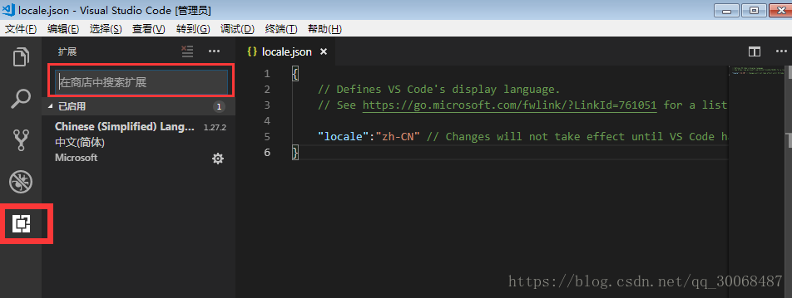

在上图中商店中搜索Chinese（Simplied） Lang，安装即可。